Аддзел адукацыі спорту і турызму Светлагорскага райвыканкама

Дзяржаўная ўстанова адукацыі “Давыдаўская сярэдняя школа”

Творчая майстэрня

“Мая прыгожая Беларусь”

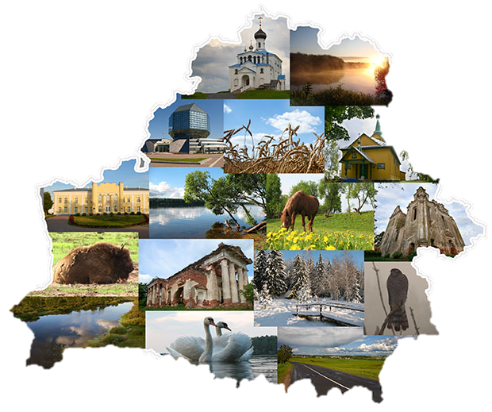

Аўтар:
настаўнік пачатковых класаў
Масальская Людміла Васільеўна

Давыдаўка, 2018
Мэта: выхаванне патрыятызму, грамадскіх пачуццяў вучняў на аснове вывучэння гісторыі і культуры роднага краю.
Задачы:
- актуалізаваць веды дзяцей пра Беларусь, яе славутых землякоў, родную мову;
- выхоўваць пачуццё гонару і годнасці за сваю грамадскую прыналежнасць;
- развіваць эстэтычны густ, маўленне і творчае мысленне вучняў;
- садзейнічаць развіццю цікавасці да гісторыі, традыцый і культуры нашай Радзімы, да яе сучаснага жыцця;
- стымуляваць жаданне вучняў стаць неабходнымі сваёй краіне, дастойнымі яе.
Абсталяванне: мультымедыйная прэзентацыя, выстава кніг пра знакамітых людзей Беларусі, выстава вышываных работ мясцовых жыхароў, ліст ватмана, палітра фарбаў, фарбы, васількі.

Афармленне дошкі

Мая прыгожая Беларусь

Ліст ватмана Палітра фарбаў

Ход мерапрыемства

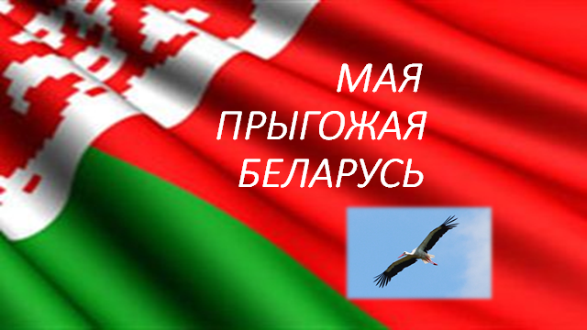
Слайд 1

Вядучы. Добры дзень, мае шаноўныя сябры! Мы сустрэліся з вамі на не зусім звычайным мерапрыемстве. Называецца наша творчая майстэрня “Мая прыгожая Беларусь”. Сёння мы пагаворым пра хараство беларускай прыроды, разнастайнасць рамёстваў, багацце роднай мовы, славутых людзей нашай Бацькаўшчыны. Ці заўважалі вы калі-небудзь, на якой прыгожай зямлі мы жывём? Якая багатая яна на звычаі і традыцыі, якую славутую гісторыю мае, колькі знакамітых людзей нарадзіла! Сёння вы, мае маленькія беларусы, паспрабуеце паказаць сваю эрудыцыю. У нас дзве каманды: радзімічы і дрыгавічы. За правільныя адказы вы будзеце атрымліваць васількі. Дапамогаюць нам Васілёк і Васілінка. Яны прынеслі вам палітру фарбаў з самымі яркімі колерамі нашай Радзімы. Якая ж яна, наша Беларусь?

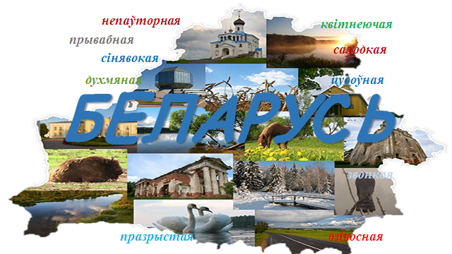
Слайд 2
Васілёк.
Неба чыстае і глыбокае
І бярозавы ціхі гай,
Беларусь мая сінявокая,
Беларусь мая – родны край!

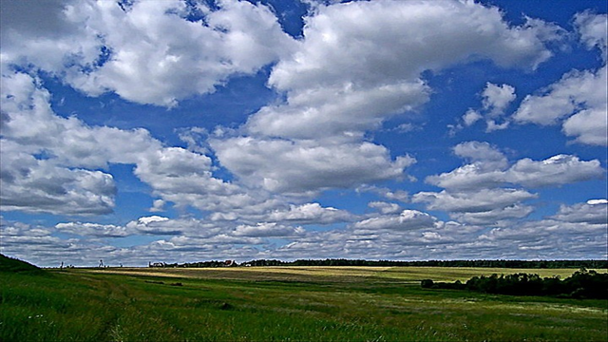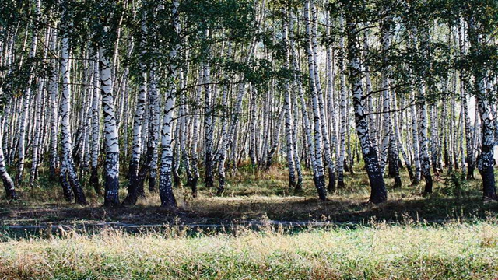
Слайд 3 Слайд 4

Васілінка.
Усяму вядомы свету
Наш руплівы край здавён.
Тут на сонечных палетках
Сеюць бульбу, жыта, лён...
Тут умельцы вырабляюць
Слаўны трактар "Беларусь",
Тут ствараюцца БелАЗы —
Трохсоттонны везці груз...
Тут сыны лятуць у космас,
Песні матчыны пяюць...
Гэты край наш найдзівосны
Беларуссю ўсе завуць.

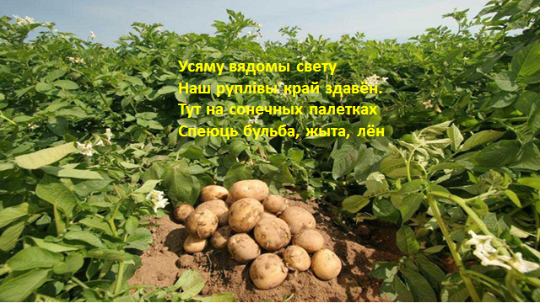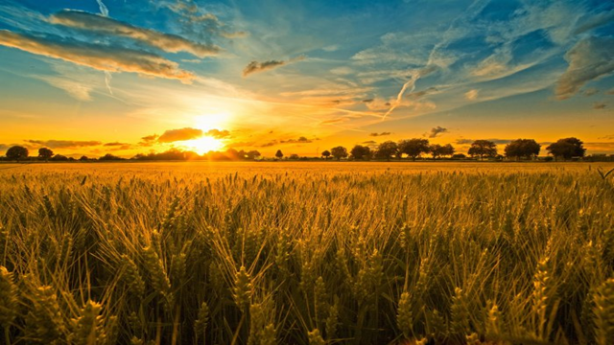
Слайд 5 Слайд 6

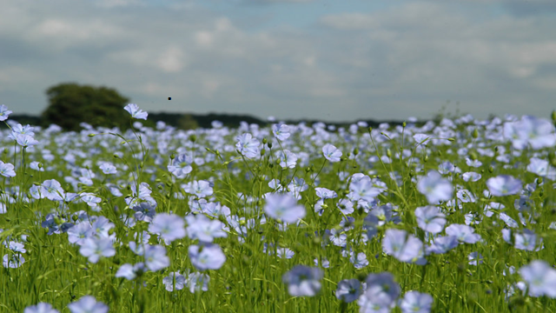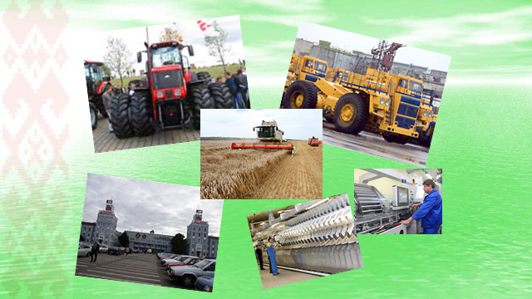
Слайд 7 Слайд 8

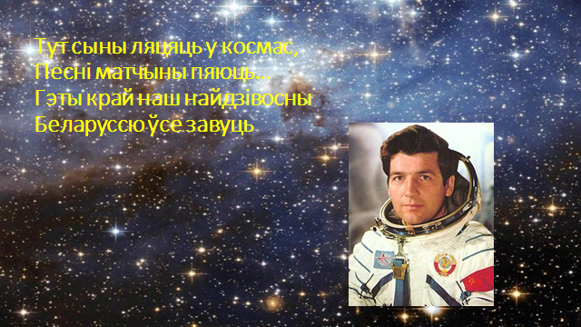
Слайд 9

Вядучы. Паглядзіце ўважліва на палітру фарбаў: колеры дапамогуць нам стварыць вобраз нашай Радзімы. Беларусь, як рознакаляровая вясёлка, вабіць сваёй прыгажосцю, чысцінёй, утульнасцю.
Цікава, што прапануе нам сіні колер. (Адкрывае на дошцы сіні колер.)
“Назірайце за тым, як бягуць рэкі, ззяюць блакітам азёры”

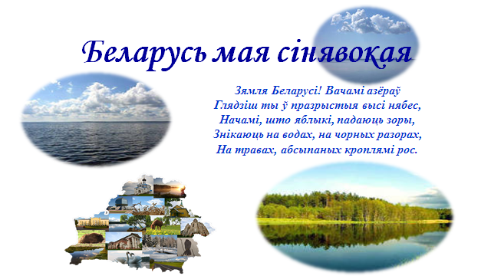
Слайд 10

( Вучні малююць раку на ватмане, прымацаваным да дошкі.)

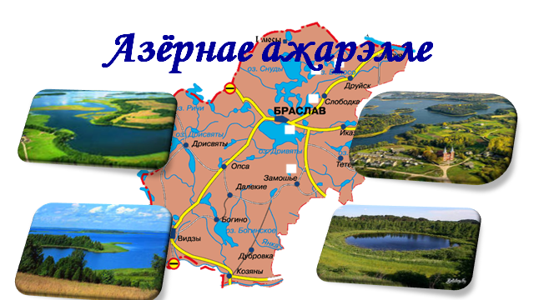
Слайд 11

Нашай прыгожай зямлі людзі далі гучнае імя — Паазер'е, або Азёрны край. У Беларусі каля 10 000 азёр. Якое з іх самае буйнае вам падкажа шарада.

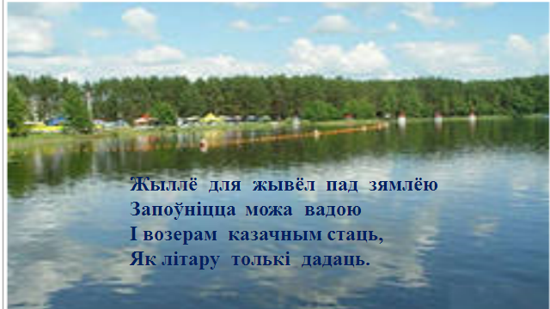
Слайд 12

Жыллё для жывёл пад зямлёю
Запоўніцца можа вадою
I возерам казачным стаць,
Як літару толькі дадаць. (Нара — Нарач.)

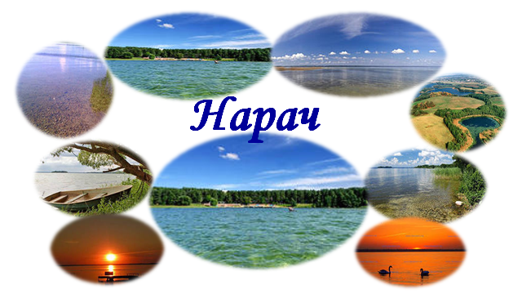
Слайд 13
Вядучы. Сапраўды, самае вялікае на Беларусі — возера Нарач. Другое па велічыні — Асвейскае, на ім месціцца самы вялікі ў Беларусі востраў. Трэцяе па велічыні — Дрывяты. Шмат яшчэ непаўторных азёр ёсць у нашай краіне: Доўгае, Свір, Гінькава, Браслаўскія азёры, якія вядомы не толькі ў нашай краіне, але і за яе межамі.

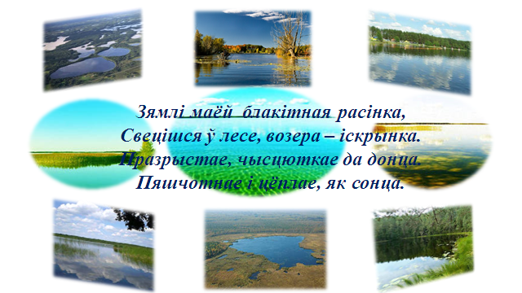
Слайд 14

Вядучы. Беларусь — уладарка і шматлікіх рэк.

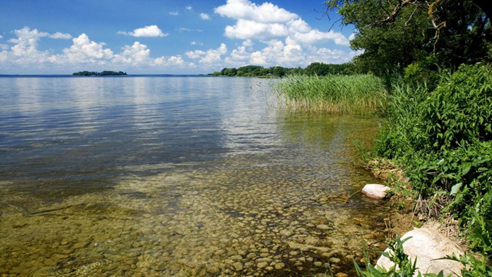

Слайд 15
Адгадайце рэбусы, у якіх схаваліся назвы рэк Беларусі. (Рэбусы паказваюцца двум камандам)
Т=П К=Ж
3 + 5 = ? Сок
(Прыпяць) (Сож)

Вядучы. А зараз паслухайце, калі ласка, паведамленні, якія падрыхтавалі вучні.
(Загадзя падрыхтаваныя вучні робяць паведамленні пра рэкі.)

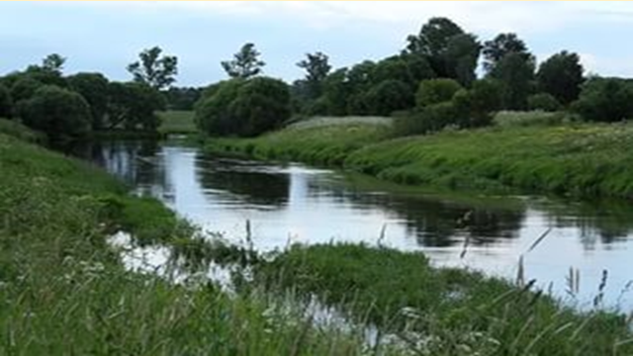
Слайд 16

1-ы вучань. Паслухайце, як прыгожа апісаў Якуб Колас у сваім творы "Дрыгва" вобраз Прыпяці: "Спакойна і павольна, як у зачараваным сне, утуліўшыся ў балоты, нясе Прыпяць сухадоламу Дняпру сваю багатую даніну. Не спяшаецца яна выносіць дабро палескіх балот. А яго так многа, што ўсё роўна, спяшайся, не спяшайся, а гэтай работы ёй хопіць на доўгія гады."
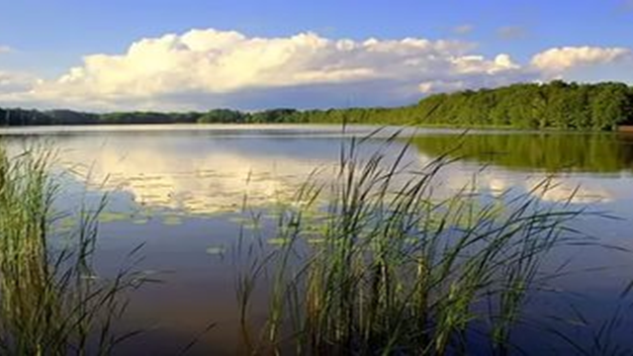
Слайд 17

2-і вучань. Сож — адзін з левых прытокаў Дняпра. Белая лілея сустракаецца на гэтай рацэ даволі часта. А гэтая кветка здаўна лічылася сімвалам прыгажосці і красамоўства. У Сожы жывуць аж 34 віды рыб, сярод якіх шчупак, плотка, акунь, ёрш, сом, карась, мянтуз.
Вядучы. Дзякуй вам, шаноўныя, за такія цікавыя паведамленні.
Сябры, давайце паглядзім, што хоча сказаць нам зялёны колер.
“Беражыце і ахоўвайце прыроду”
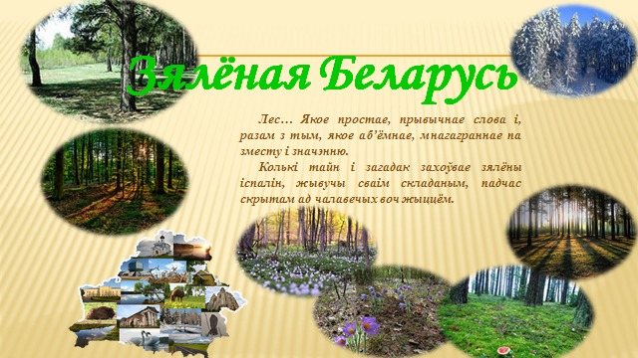

Слайд 18

Васілінка. У любую пару года,
У пагоду, непагоду,
Слухай родную прыроду —
Ты пачуеш галасы
Таямнічае красы.

Васілёк. 3 лесам, з нівай залатою
Размаўляе ветравей,
Сонца-сонейка — з зямлёю,
3 цішынёю салавей,
3 небам — рэкі і азёры,
Хваля — з ніцаю вярбой...
Як і што яны гавораць,
Слухай, сябра любы мой.

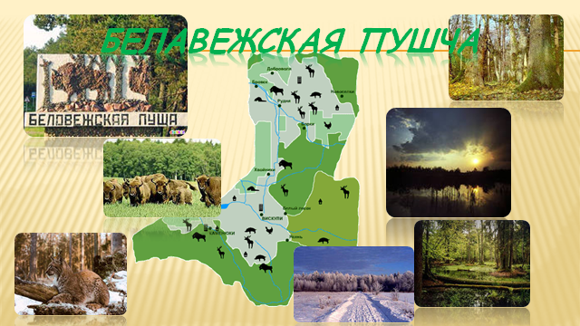

Слайд 19

Вядучы. На тэрыторыі Беларусі многа лясоў, палёў, пушчаў. Самая вялікая – Белавежская пушча, дзе абараняецца некранутая прырода. Гонар яе – зубры, якіх тут разводзяць. Акрамя іх, у пушчы можна ўбачыць у вялікай колькасці дзікіх кабаноў, касуль, аленяў, ласёў, лісіц, воўкоў, а таксама розных птушак.
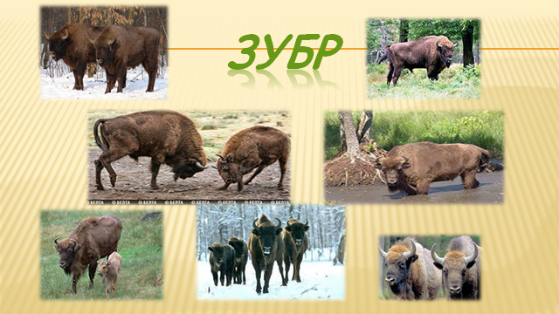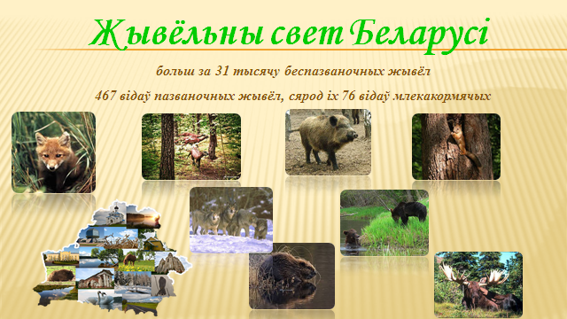
Слайд 20 Слайд 21

(Вучні малююць траву, расліны, дрэвы.)

Васілінка. Мы прапануем вам адгадаць загадкі.
(Загадваюць па чарзе з Васільком.За кожны правільны адказ дзеці атрымліваюць васілёк.)

Што нас корміць, а есці не просіць?(Зямля).

Было жоўтым, вырасла зялёным,
Сонца пацалвала - ізноў жоўтым стала. (Збожжа)

Сінявокі, слаўны, чысты,
Галавасты, залацісты,
Дасць абноў ён людзям шмат
Будзе кожны вельмі рад. (Лён.)

У печы парыцца ў вопратцы, да стала ідзе распранутаю. (Бульба).

Не чалавек,
А частуе ягадамі і грыбамі,
Размаўляе птушынымі песнямі з вамі. (Лес.)

Рук многа, а нага адна. (Дрэва.)

На снезе пушыстым царыца стаіць,
У гронках агністых ззяе, гарыць. (Рабіна.)

I ў сто год я малады,
Маё насенне — жалуды. (Дуб.)

Без страху і гора пералятае рэкі і моры. (Птушка.)
Дрэва — я. I з табой мы даўно знаёмыя.
I вясной, і зімой я стаю зялёная. (Елка, сасна.)

Што за птушка?
Ніколі не будуе сабе гнязда,
Суседкам яйкі пакідае
І аб птушанятах не дбае? (Зязюля.)

Не доктар, а дрэвы лечыць? (Дзяцел.)

Грыбкоў сабе насушыць, арэшкаў назбірае,
Зіма сняжком цярушыць, а ёй — бяда малая. (Вавёрка.)

Летам па лесе блукае.
Зімою ў берлагу адпачывае. (Мядзведзь.)

За сябе разоў у сем
Большы груз яна нясе.
Запытайцеся, ці цяжка?
Скажа хай сама... . (Мурашка.)

Вядучы. Возьмем з палітры фарбаў жоўты колер. Што ён нам параіць?
“Ведайце традыцыі і рамёствы свайго народа”

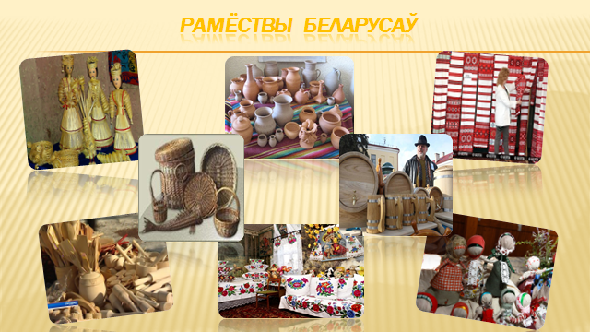
Слайд 22

Васілінка. Ішла я скрозь поле,
Між вечных дуброў,
І трапіла раптам
У краіну майстроў.
У краіне той
Кожны працу шануе:
Хто шые, хто вяжа,
Куе ці майструе.
Вядучы. Да нас у госці сёння прыйшла Міцкевіч Інна Мікалаеўна, якая нам раскажа пра беларускую вышыўку і пакажа работы нашых аднавяскоўцаў.
(Знаёмства з вырабамі на выставе.)

Вядучы. Цікава, а што нам параіць белы колер?
Для беларусаў белы колер у вялікай павазе. Сімвал Беларусі – птушка бусел – таксама белага колеру. Белы колер – колер роднай мовы.
“Шануйце родную мову”

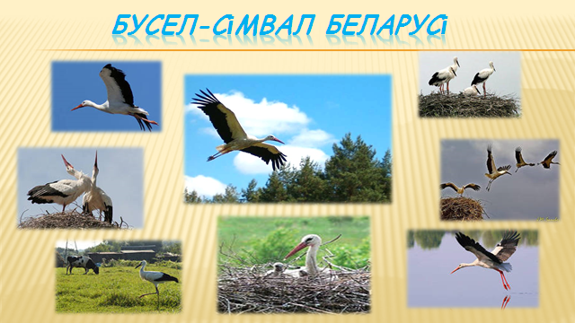
Слайд 23

(Вучні зафарбоўваюць неба і прымацоўваюць на малюнак буслоў.)

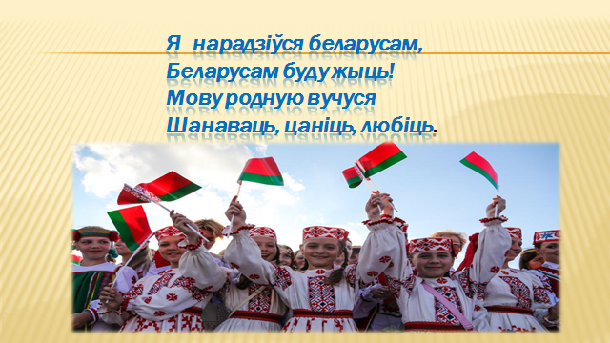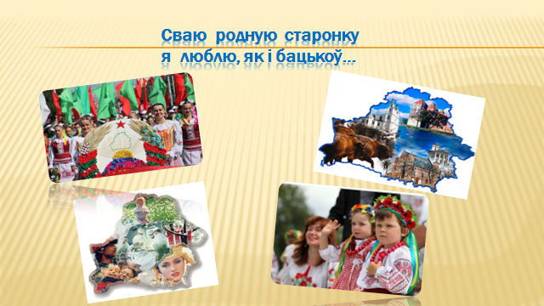
Слайд 24 Слайд 25
Васілёк. Я нарадзіўся беларусам,
Беларусам буду жыць!
Мову родную вучуся
Шанаваць, цаніць, любіць.
Сваю родную старонку
Я люблю, як і бацькоў,
Што вучылі песняй звонкай,
Прывівалі мне любоў
І да мовы, і да дубровы,
І заўсёды да народа,
Што жыве тут ад вякоў.
Вядучы. Прапануем вам выканаць некалькі заданняў, якія падрыхтавалі Васілінка і Васілёк.
(Заданні раздаюцца камандам. За кожны правільны адказ дзеці атрымліваюць васілёк.)
1. Выпраўце сказы:
1) На лузе коні пасвяць дзядулю. (На лузе дзядуля пасвіць коней.)
2) Яма ўвалілася ў ваўка. (Воўк уваліўся ў яму.)
3) Слон падымае сенам хобат. (Слон падымае хобатам сена.)
4) Прыгожая кветка намалявала Волечку. (Прыгожую кветку намалявала Волечка.)
5) Цацкі берагуць малога Антося. (Малы Антось беражэ цацкі.)
6) Міхаська мые рукамі мыла. (Міхаська мые рукі мылам.)
7) Сажалка ідзе да качкі. (Качка ідзе да сажалкі.)
8) Крэсла сядзіць на хлопчыку. (Хлопчык сядзіць на крэсле.)

2. Знайдзіце памылкі ў словах.
а) Весела звініць збанок (званок),
Кліча: "Дзеці! На ўрок!"
б) Малако дае карова, —
Напісаў на кошцы (дошцы) Вова.
в) Закрычаў Рыгорка:
"3 неба ўпала горка (зорка)".
г) Не праедзем, дружа,
На дарозе ружа (лужа).

Вядучы. На нашай палітры застаўся чырвоны колер. Паглядзім,што ён нам хоча сказаць: “Ганарыцеся славутымі землякамі”.
Чырвоны колер – колер гонару, павагі і памяці пра нашых продкаў, знакамітых землякоў – беларусаў, а таксама людзей, якія аддалі сваё жыццё за ваша шчаслівае дзяцінства.

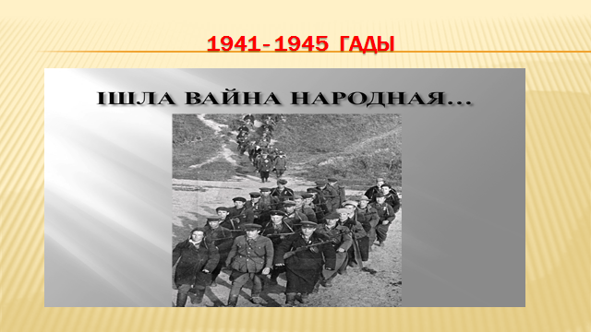
Слайд 26
Самыя жорсткія выпрабаванні выпалі на долю беларускага народа ў час Вялікай Айчыннай вайны.Вельмі дарагой цаной дасталіся нам мір і шчасце, свабода і незалежнасць.
Першымі сустрэлі дзень 22 чэрвеня 1941 г. абаронцы Брэсцкай крэпасці. Іх подзвіг стаў прыкладам мужнасці і адвагі, вернасці воінскаму абавязку. Вось некаторыя імёны : Вера Харэцкая, Пеця Клыпа, Гаўрылаў Пётр Міхайлавіч, Зубачоў Іван Мікалаевіч, Фамін Яфім Маісеевіч.

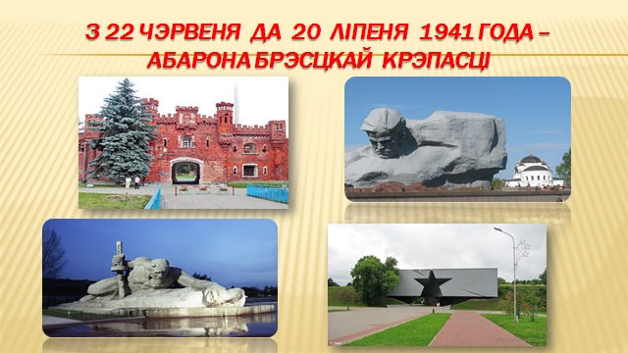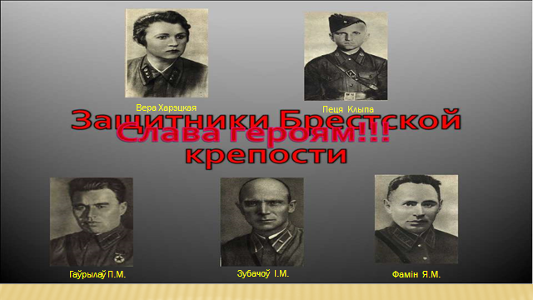

Слайд 27 Слайд 28

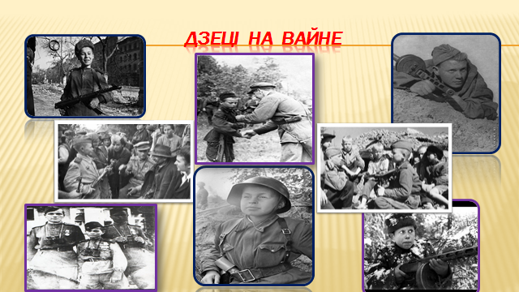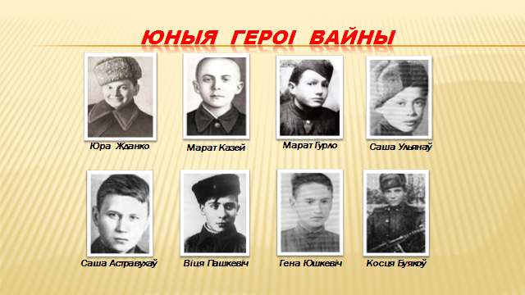

Слайд 29 Слайд 30
3 фашыстамі змагаліся юныя партызаны і падпольшчыкі. У партызанскіх атрадах Беларусі іх было 25 000 дзяўчат і юнакоў, якія не дасягнулі прызыўнога ўзросту. Рызыкуючы жыццём, яны былі сувязнымі, разведчыкамі, здабывалі для партызан ежу, зброю, адзенне, абутак.
Іх імёны: Юра Жданко, Марат Казей,Марат Гурло, Саша Ульянаў, Саша Астравухаў, Віця Пашкевіч, Гена Юшкевіч, Косця Буякоўі іншыя.

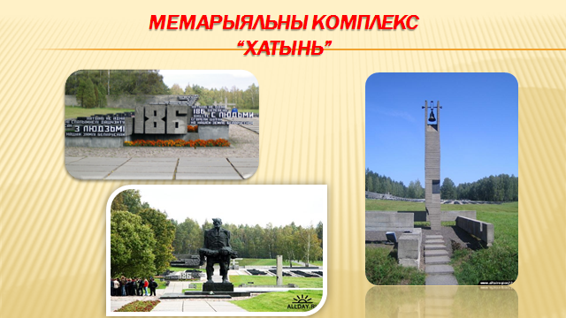
Слайд 31
На карце Беларусі вы не знойдзеце сёння назваў многіх даваенных вёсак. Яны былі спалены фашысцкімі карнікамі ў час вайны разам з жыхарамі. 22 сакавіка гэта здарылася з вёскай Хатынь. 149 чалавек – дарослыя, старыя і дзеці гарэлі крывавым полымем.

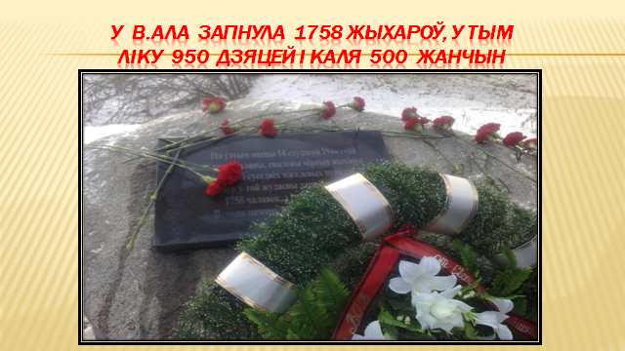
Слайд 32

Лёс Хатыні паўтарыла вёска Ала Светлагорскага раёна. 14 студзеня 1944 года вёска была спалена. Загінулі 1758 жыхароў, у тым ліку 950 дзяцей .
На акупіраванай тэрыторыі захопнікі стварылі турмы, лагеры смерці, яўрэйскія гета.

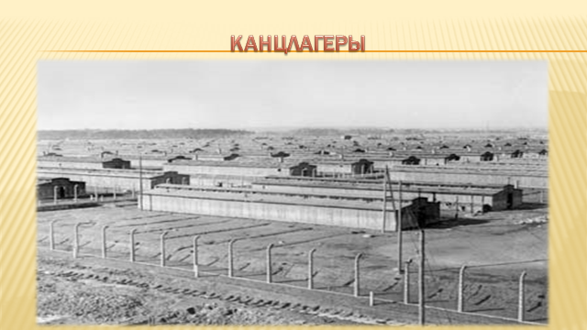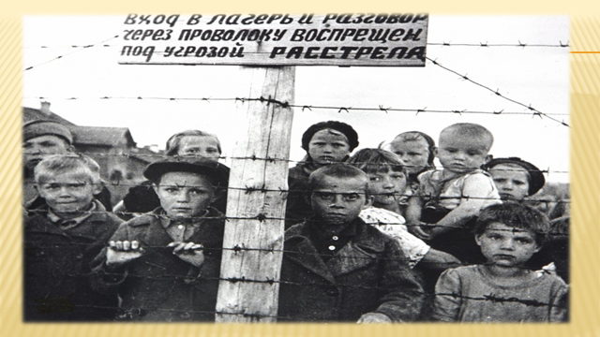
Слайд 33 Слайд 34
Ахвярамі генацыда сталі 35 % яўрэяў, 30 % цыган, 25 % беларусаў.

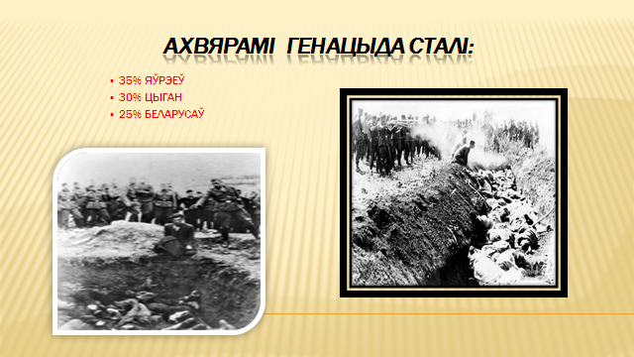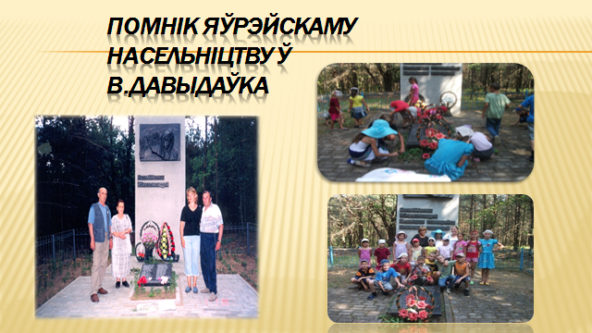
Слайд 35 Слайд 36
8 лютага 1943 года масавы расстрэл яўрэйскага насельніцтва адбыўся ў в. Давыдаўка Светлагорскага раёна.

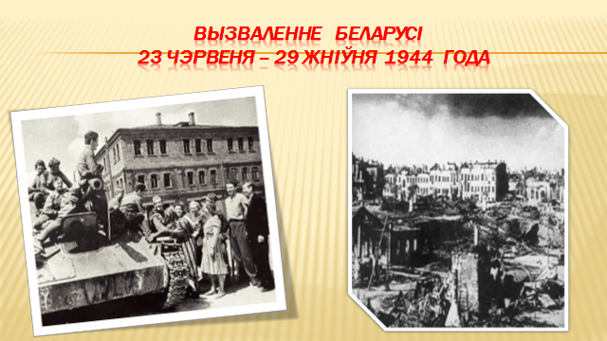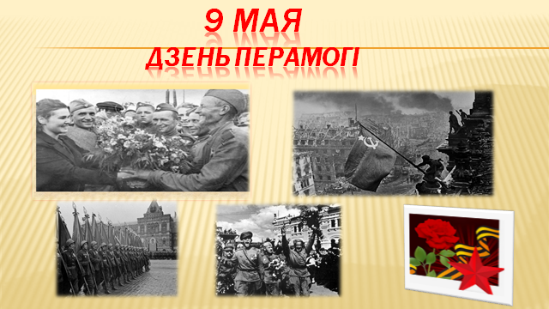
Слайд 37 Слайд 38

Вызваленне Беларусі адбылося ў выніку беларускай наступальнай аперацыі “Баграціён”.
У ноч з 8 на 9 мая 1045 года быў падпісаны акт аб капітуляцыі Германіі. 9 мая 1945 года стаў Днём Перамогі савецкага народа ў Вялікай Айчыннай вайне.
Вайна - гэта адно з самых цяжкіх выпрабаванняў, якое толькі можа выпасці на лес чалавека.Мы жывём у мірны час і ўсё роўна адчуваем на сэрцы страх, калі гаворым пра вайну, а як жа адчувалі сябе тыя, хто жыў у час вайны, хто ваяваў?Можна толькі ўяўляць, як было страшна, як хацелася жыць людзям у той час. Мы не павінны, мы проста не маем права забываць тых мужных людзей, што змагаліся дзеля нас, за нашу незалежнасць.
(Вучань дамалёўвае на малюнку помнік.)

Галоўны скарб нашай краіны — ЛЮДЗI! Яны ўслаўляюць сваю зямлю, нясуць у свет добрае iмя беларусаў.

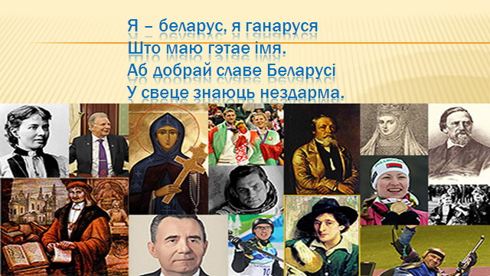
Слайд 39

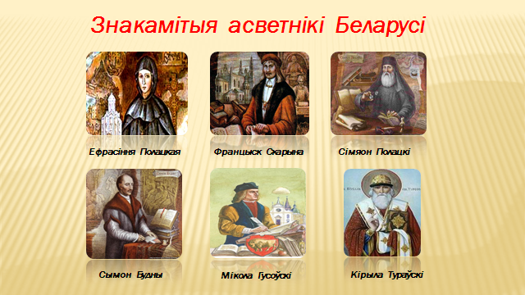
Слайд 40

Нельга сёння не ўспомніць нашых продкаў, якія ўслаўлялі родную краіну. Наш народ заўсёды будзе памятаць імёны асветніцы Ефрасінні Полацкай, першадрукара Францыска Скарыны, выдатнага навукоўца і пісьменніка Сімяона Полацкага, дзеяча беларускай культуры Сымона Буднага, славутага паэта Міколу Гусоўскага, прапаведніка Кірыла Тураўскага.
Вядомы ўсяму свету навукоўцы з Беларусі.
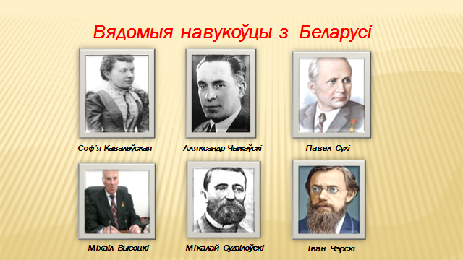
Слайд 41
Соф'я Кавалеўская. Першая ў свеце жанчына-прафесар матэматыкі.
Аляксандр Чыжэўскі. Прызнаны вучоны, які вывучаў біялагічнае ўздзеянне сонца і сусвету.
Павел Сухі. Авіяканструктар, вынаходнік, адзін са стваральнікаў рэактыўнай і звышгукавой авіяцыі, аўтар паўсотні арыгінальных канструкцый самалётаў.
Міхаіл Высоцкі. Навуковец і канструктар, пад кіраўніцтвам якога ствараліся лепшыя аўтамабілі МАЗ.
Мікалай Судзілоўскі. Этнограф, географ, хімік, біёлаг, урач-генетык.
Іван Чэрскі. Вучоны-географ, геолаг, знакаміты даследчык , імем якога названы цэлы шэраг геаграфічных аб'ектаў.

Перад вамі - вядомыя касманаўты з Беларусі
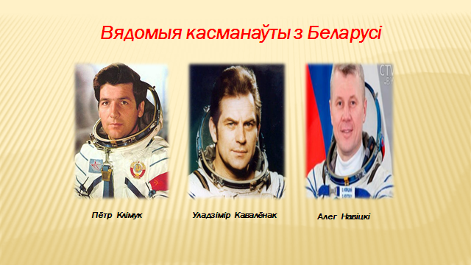
Слайд 42

Пётр Клімук - першы беларускі касманаўт, вучоны ў галіне тэхнічных навук, двойчы Герой Савецкага Саюза.
Уладзімір Кавалёнак - беларускі касманаўт, вучоны ў галіне ваенных навук, двойчы Герой Савецкага Саюза.
Алег Навіцкі - першы беларускі касманаўт, які ўзначаліў у 2013 годзе экіпаж 34-й міжнароднай экспедыцыі на міжнародную касмічную станцыю.
Беларускія мастакі пакінулі яскравы след у міравым мастацтве.

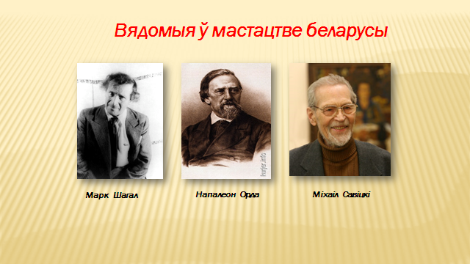
Слайд 43

Марк Шагал. Самы знакаміты ўраджэнец Беларусі, вядомы ва ўсім свеце як класік авангарда ў выяўленчым мастацтве.
Напалеон Орда. Мастак, кампазітар. Стварыў больш за тысячу эскізаў збудаванняў Беларусі, Літвы, Польшчы, Францыі.
Міхаіл Савіцкі. Народны мастак Беларусі. Многія працы Міхаіла Савіцкага атрымалі сусветную вядомасць.
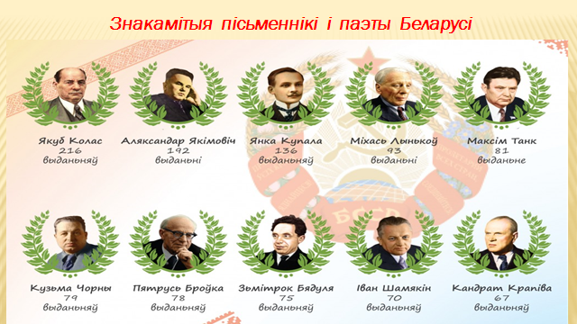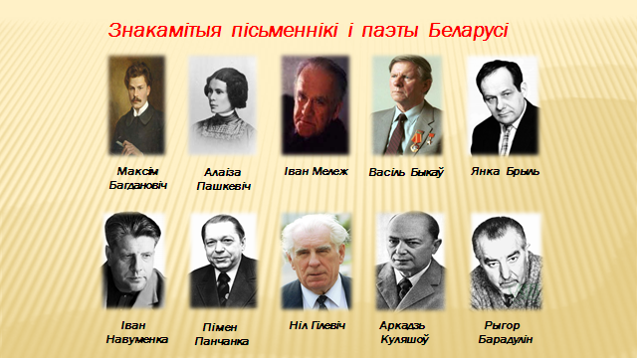
Слайд 44 Слайд 45
Тэма радзімы хвалявала беларускіх пісьменнікаў і паэтаў усіх часоў і народаў. У сваіх радках яны праслаўляюць зямлю сваіх бацькоў: багацце, прыгажосць і непаўторнасць прыроды роднага краю, талент і добразычлівасць яе жыхароў, выказваюць прызнанне ў шчырай любові да яе. Творамі гэтых аўтараў зачытваецца не адно пакаленне. Вы таксама ўжо знаёмы з некаторымі, з многімі назнаёміцеся ў будучым. Вось імёны самых вядомых беларускіх пісьменнікаў і паэтаў:
Якуб Колас, Аляксандр Якімовіч, Янка Купала, Міхась Лынькоў, Максім Танк, Кузьма Чорны, Пятрусь Броўка, Змітрок Бядуля, Іван Шамякін, Кандрат Крапіва, Максім Багдановіч, Алаіза Пашкевіч (Цётка), Іван Мележ, Васіль Быкаў, Янка Брыль, Іван Навуменка, Пімен Панчанка, Ніл Гілевіч, Аркадзь Куляшоў, Рыгор Барадулін.
Мы, беларусы, ганарымся нашымi выдатнымi спартсменамі.
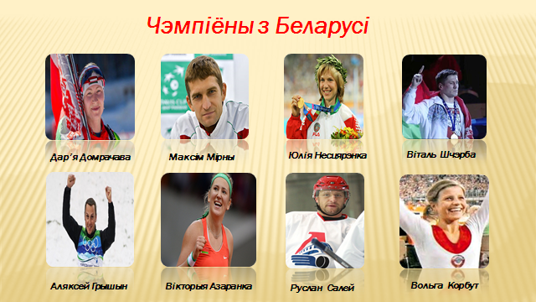
Слайд 46
Дар'я Домрачава. Трохразовая чэмпіёнка Алімпійскіх гульняў у Сочы (2014), бронзавы прызёр Алімпійскіх гульняў у Ванкуверы (2010) . Герой Беларусі.
Максім Мірны - самы вядомы тэнісіст Беларусі, які заваяваў серыю міжнародных узнагарод у парным разрадзе і вывеў беларускую зборную на лепшае месца за ўсю яе гісторыю на Кубку Дэвіса.
Віталь Шчэрба. Беларускі спартсмен (спартыўная гімнастыка). Чэмпіён XXV Алімпійскіх гульняў . Бронзавы прызёр XXVI Алімпійскіх гульняў, 14-разовы чэмпіён свету, 10-разовы чэмпіён Еўропы. Пераможца Гульняў добрай волі (1990, ЗША).Чэмпіён Універсіяды (1993, 1995). Лепшы спартсмен свету за 10-годдзе (1991-2000).
Юлія Несцярэнка заваявала залаты медаль у бегу на 100 метраў на Алімпійскіх гульнях у Афінах ў 2004 годзе.
Аляксей Грышын. Фрыстайліст, які прынёс Беларусі першае ў гісторыі незалежнай дзяржавы золата зімовых Алімпійскіх гульняў (Ванкувер-2010), бронзавы прызёр Алімпіяды ў Солт-Лэйк-Сіці (2002).
Вікторыя Азаранка. Упершыню ў кар'еры ўзначаліла рэйтынг Жаночай тэніснай асацыяцыі (WTA). На Алімпіядзе-2012 у Лондане заваявала золата ў міксце (у пары з Максімам Мірным) і бронзу ў адзіночным разрадзе.
Руслан Салей. Адзін з лепшых ігракоў у гісторыі беларускага хакея, капітан нацыянальнай зборнай. Руслан Салей першым з айчынных майстроў клюшкі дайшоў да фіналу Кубка Стэнлі.
Вольга Корбут .Легендарная гімнастка заваявала 4 залатыя алімпійскія медалі, тры з іх - на алімпійскіх гульнях у Мюнхене (1972). У 1972 годзе прызнана лепшай спартсменкай свету.

Вядучы. Вось такія яны, знакамітыя беларусы. Спадзяюся, што і вы ў будучым праславіце нашу краіну.

Гульня "Хто больш адукаваны?"
А зараз я прапаную пагуляць у гульню "Хто больш адукаваны?". Трэба назваць як мага болей знакамітых беларусаў. Кожная група па чарзе называе адно імя.
(За кожны правільны адказ дзеці атрымліваюць васілёк.)

Зверніце ўвагу на выставу кніг , якую мы падрыхтавалі. Яна для тых, хто жадае больш даведацца пра знакамітых людзей Беларусі.

Вядучы. У нас ужо скончыліся колеры. Вось такі прыгожы калектыўны малюнак у нас атрымаўся.
Васілінка і Васілёк палічаць васількі, якія атрымала кожная каманда і мы выявім пераможцу.
За добрую працу Васілінка і Васілёк падрыхтавалі для вас пачастунак.

Вядучы.
Беларусь – наша Радзіма. Я веру, што ў яе вялікая будучыня. Вельмі хочацца, каб і вы ў сваіх сэрцах назаўсёды захавалі гонар, павагу, любоў да роднай зямлі, якая вас гадуе і стварае ўмовы для вашай шчаслівай будучыні.
Вучаніца. Гляджу на родныя мясціны.
Адданая я ім на век,
Бо даражэй сваёй краіны
Не мае скарбаў чалавек.

Гучыць песня “Мая прыгожая Беларусь”

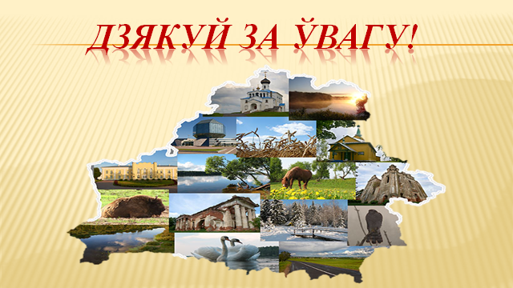
Слайд 47

